СОДЕРЖАНИЕ

Введение 3
1. Требования пользователя 4
1.1. Программные интерфейсы 4
1.2. Интерфейс пользователя 4
1.3. Характеристики пользователей 7
1.4. Предположения и зависимости 7
1.5. Диаграммы взаимодействия с системой 8
1.6 Войти в свою учётную запись 13
1.7 Зарегистрироваться 13
1.8 Войти как посетитель 14
1.9 Посмотреть список фильмов 14
1.10 Найти фильм по названию 14
1.11 Найти информацию о фильме 15
1.12 Посмотреть информацию о фильме 15
1.13 Добавить фильм 16
1.14 Удалить фильм 16
1.15 Выход из учетной записи 16
2. Системные требования 17
2.1. Функциональные требования 17
2.2. Нефункциональные требования 17
3. Тест результата 18
Заключение 20

ВВЕДЕНИЕ

Personal Film Collection Manager представляет собой специализированное мобильное приложение, разработанное для ценителей кинематографа, которые желают систематизировать и управлять своей личной коллекцией фильмов.
Данный продукт позволяет пользователям не просто сохранять информацию о просмотренных фильмах, но и создавать персонализированную базу данных с возможностью добавления личных отзывов и рецензий.
В рамках своего функционала приложение обеспечивает интеграцию с внешним кинематографическим API (OMDb), что позволяет автоматически получать актуальную информацию о фильмах, включая такие детали, как рейтинги, актерский состав, награды и другие существенные характеристики.
Однако важно отметить, что продукт имеет четко определенные границы - он не предусматривает социального взаимодействия между пользователями, таких функций как обмен коллекциями или комментирование, а также не поддерживает облачную синхронизацию между различными устройствами пользователя.

1. ТРЕБОВАНИЯ ПОЛЬЗОВАТЕЛЯ

1.1. Программные интерфейсы

Архитектура приложения построена на использовании современных программных интерфейсов и технологий. В качестве основной платформы разработки используется Android SDK, что обеспечивает полную совместимость с операционной системой Android. Для организации локального хранения данных применяется встроенная база данных SQLite, которая отвечает за сохранность информации о пользователях и их коллекциях фильмов между сеансами работы. Ключевым внешним компонентом является интеграция с OMDb API (Open Movie Database), который служит авторитетным источником структурированной информации о кинопродукции.

1.2. Интерфейс пользователя

Пользовательский интерфейс спроектирован с акцентом на интуитивную понятность и минималистичный дизайн, что обеспечивает комфортное взаимодействие даже для неподготовленных пользователей. Навигационная структура приложения включает последовательность логически связанных экранов:
Стартовый экран предлагает три основных варианта действий: вход в существующий аккаунт, регистрацию нового пользователя или работу в гостевом режиме, представлен на рисунке 1.1:

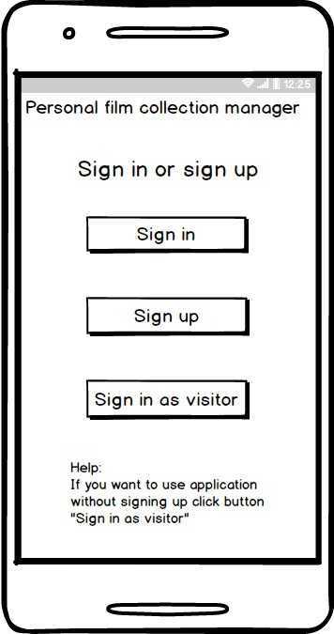

Рисунок 1.1 – Стартовый экран
Экран регистрации включает интеллектуальную систему валидации вводимых данных с проверкой уникальности имени пользователя представлен на рисунке 1.2:

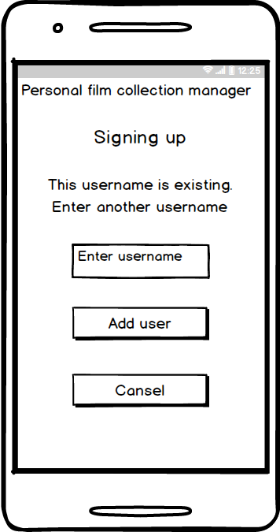

Рисунок 1.2 – Экран регистрации

Экран авторизации предоставляет возможность выбора из списка существующих пользователей представлен на рисунке 1.3:

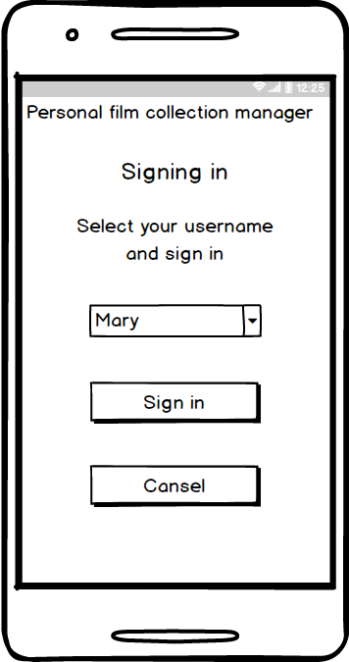

Рисунок 1.3 – Экран авторизации
Основной рабочий экран содержит табличное представление коллекции фильмов с элементами управления и панелью поиска представлен на рисунке 1.4:

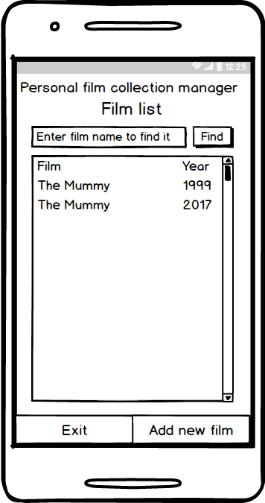

Рисунок 1.4 – Основной рабочий экран

Экран детальной информации отображает полную информацию о выбранном фильме с возможностью добавления персональных заметок представлен на рисунке 1.5:

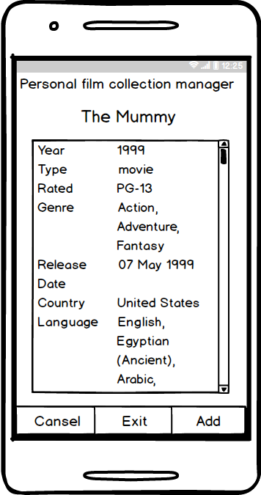

Рисунок 1.5 – Экран детальной информации
Поведенческие сценарии взаимодействия включают как стандартные действия (короткое нажатие для просмотра деталей), так и расширенные жесты (долгое нажатие для активации режима управления), что обеспечивает эффективное взаимодействие с элементами интерфейса.

1.3. Характеристики пользователей

Целевая аудитория приложения охватывает широкий спектр пользователей, объединенных интересом к кинематографу - от случайных зрителей до настоящих киноманов, желающих систематизировать свой просмотренный контент. Можно выделить несколько ключевых категорий пользователей, каждая из которых обладает специфическими характеристиками и потребностями. С одной стороны, это случайные зрители, которые используют приложение для базового учета просмотренных фильмов и предпочитают простые, интуитивно понятные интерфейсы. С другой стороны - профессиональные киноманы и критики, для которых ведение детализированной фильмографии является важной частью деятельности и которые ожидают расширенного функционала с возможностями кастомизации и сложных критериев поиска.
Особое внимание в процессе проектирования интерфейса было уделено пользователям старшей возрастной группы, которые могут испытывать трудности при взаимодействии со сложными технологическими продуктами. Для обеспечения комфортного использования этой категорией пользователей были реализованы специальные меры, включая увеличенный размер элементов управления, высокую контрастность цветовых схем и упрощенную навигационную структуру. Уровень технической подготовки пользователей варьируется в широких пределах - от начинающих пользователей мобильных устройств до технических специалистов, что обусловило необходимость создания адаптивного интерфейса, предоставляющего простой доступ к базовым функциям для неподготовленных пользователей при сохранении расширенного функционала для опытных пользователей.

1.4. Предположения и зависимости

Функционирование приложения основывается на ряде фундаментальных предположений и технологических зависимостей, которые формируют базовые условия его эксплуатационной пригодности. Ключевым требованием является наличие стабильного интернет-соединения, которое необходимо для полноценной работы с внешним API кинематографической базы данных OMDb. Это предположение определяет архитектурные решения, связанные с обработкой сценариев работы при отсутствии сетевого подключения, включая механизмы кэширования и корректного информирования пользователя о состоянии сетевой доступности.
Локальное хранилище данных на устройстве пользователя, реализованное на основе SQLite, обеспечивает сохранность персональных данных и коллекций фильмов между различными сеансами работы с приложением. Эта зависимость определяет требования к объему памяти мобильного устройства, а также обуславливает необходимость реализации механизмов обеспечения целостности данных. Архитектурные решения предполагают совместимость с современными версиями операционной системы Android, начиная с API уровня 21 (Android 5.0 Lollipop), что обеспечивает охват значительной доли пользовательской базы при сохранении возможности использования современных возможностей платформы.

1.5. Диаграммы взаимодействия с системой

Процесс авторизации обеспечивает доступ к персональной коллекции фильмов после выбора существующей учетной записи и подтверждения операции входа, представлен на рисунке 1.6:

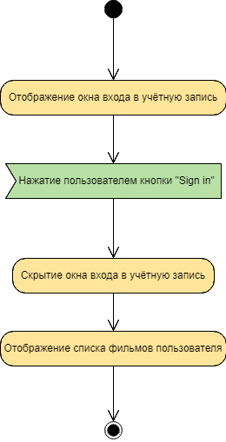

Рисунок 1.6 - Схема процесса входа в систему
Процесс регистрации нового пользователя инициируется при нажатии кнопки "Add user" и включает обязательную проверку уникальности имени пользователя. При успешной валидации данных создается новая учетная запись с пустой коллекцией фильмов. В случае нарушения условий регистрации система отображает соответствующее сообщение об ошибке, представлен на рисунке 1.7:

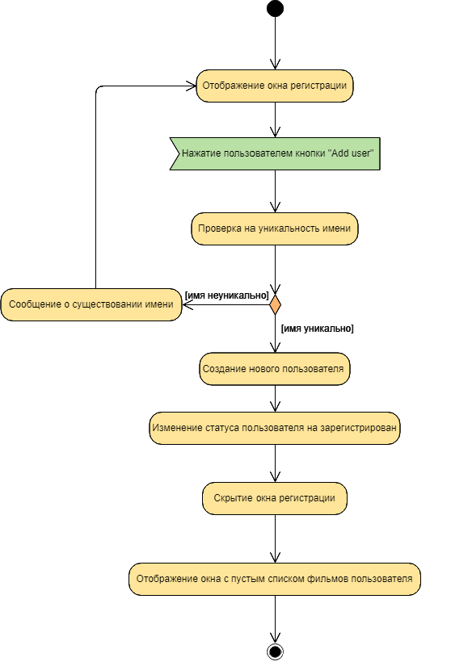

Рисунок 1.7 - Схема процесса регистрации пользователя

Процесс добавления фильма в коллекцию включает проверку на дублирование и последующее сохранение информации в персональной базе данных пользователя. Система предотвращает добавление одинаковых фильмов, обеспечивая целостность данных коллекции, представлен 1.8:

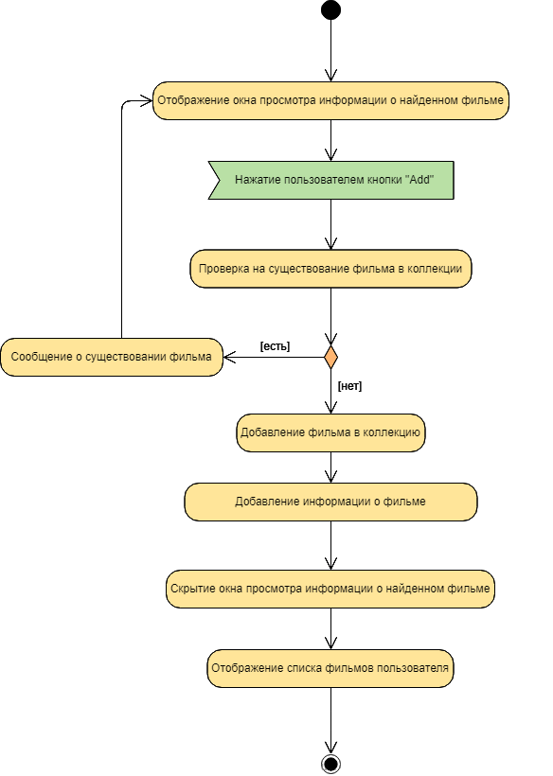

Рисунок 1.8 - Схема процесса добавления фильма в коллекцию

Диаграмма классов отображает статическую структуру системы, включая основные сущности приложения, их атрибуты, методы и взаимосвязи, представлена на рисунке 1.9.
На диаграмме представлены следующие ключевые компоненты:
Activity-классы - основные экраны приложения (MainActivity, SignInActivity, SignUpActivity, FilmListActivity и другие)
Модели данных - User, Film, UserList, FilmList
Вспомогательные классы - Database, FilmAdapter
Связи между классами - композиция, ассоциация, зависимости

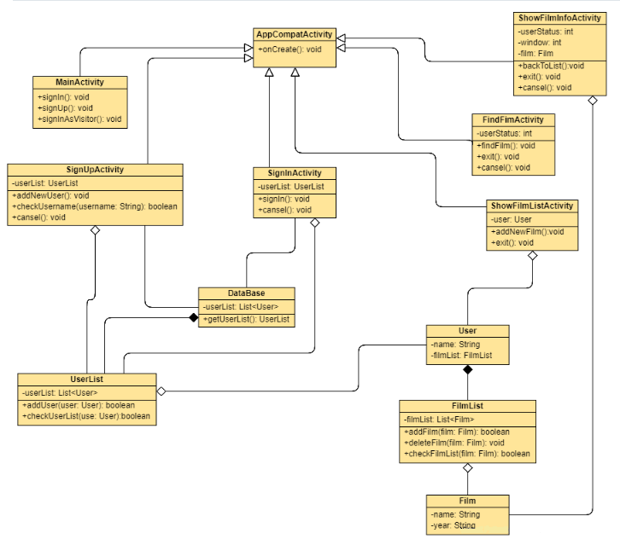

Рисунок 1.9 - Диаграмма классов системы

Диаграмма вариантов использования демонстрирует основные сценарии взаимодействия пользователей с системой. Зарегистрированный пользователь имеет доступ к полному функционалу управления коллекцией, включая просмотр списка фильмов, добавление новых позиций, поиск и просмотр детальной информации. Посетитель (неавторизованный пользователь) ограничен базовыми операциями поиска информации о фильмах и регистрации в системе, представлено на рисунке 1.9:
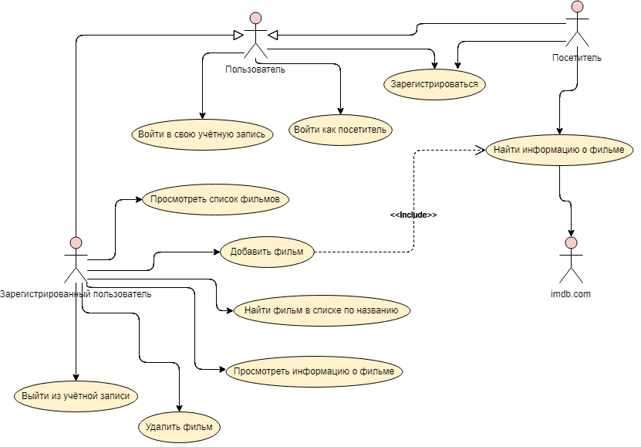

Рисунок 1.9 - Диаграмма прецедентов системы

Глоссарий

Термин | Определение
Пользователь | Человек, использующий приложение
Зарегистрированный пользователь | Пользователь, ранее зарегистрированный в приложении
Посетитель | Пользователь, использующий приложение без авторизации
Список фильмов или коллекций | Список фильмов, находящихся в личной коллекции зарегистрированного пользователя

Актёры

Актёр | Описание
Пользователь | Человек, использующий приложение
Посетитель | Пользователь, который использует приложение без регистрации в нем
Зарегистрированный пользователь | Пользователь, зарегистрировавшийся в приложении
imdb.com | Web-сайт, информация с которого используется в приложении

1.6 Войти в свою учётную запись

Описание: вариант использования «Войти в свою учётную запись». Позволяет пользователю войти в учётную запись.
Предусловия: пользователь выбрал способ «Вход» для входа в приложение.
Основной поток включает в себя:
1) Приложение отображает окно входа в учётную запись;
2) Пользователь выбирает свое имя из списка;
3) Пользователь подтверждает выбор имени;
4) Приложение запоминает имя пользователя;
5) Приложение требует статуса пользователя «зарегистрирован»;
6) Приложение закрывает окно входа в учётную запись;
7) Вариант использования завершается.
Дополнительная информация: пользователь имеет возможность отменить действие до подтверждения выбора имени. В случае достижения результатов альтернативный поток А1.
Альтернативный поток А1 представляет собой:
1) Приложение закрывает окно входа в учётную запись;
2) Вариант использования завершается досрочно.
Постусловия: выполняется вариант использования " Просмотреть список фильмов ".

1.7 Зарегистрироваться

Описание: вариант использования «Зарегистрироваться» Позволяет пользователю создать свою учетную запись в приложении.
Предусловия: пользователь выбрал способ «Зарегистрироваться» для входа в приложение или посетитель выразил желание зарегистрироваться в приложении, выбрав пункт меню «Зарегистрироваться».
Основной поток:
1) Приложение отображает окно регистрации, в котором запрашивает у пользователя ввод имени;
2) Пользователь вводит свое имя;
3) Пользователь подтверждает ввод имени;
4) Недавно было введено имя в совпадение с именами уже зарегистрированных пользователей. Если совпадение обнаружено, оценивается альтернативный поток А2;
5) Применение создает файл профиля пользователя;
6) Приложение требует статуса пользователя «зарегистрирован»;
7) Приложение закрывает окно регистрации;
8) Вариант использования завершается.
Альтернативный поток А2 представляет собой:
1) В сообщении сообщается, что пользователь с таким именем уже существует;
2) Приложение запрашивает у пользователя ввод другого имени;
3) Возврат к п.2 основного потока.
Дополнительная информация: пользователь имеет возможность отменить действие до подтверждения ввода имени. В случае достижения результатов альтернативный поток А3.
Альтернативный поток А3 представляет собой:
1) Приложение закрывает окно регистрации;
2) Вариант использования завершается досрочно.

1.8 Войти как посетитель

Описание: вариант использования "Войти как посетитель" Позволяет пользователю войти в приложение без регистрации.
Предусловия: пользователь выбрал способ «Войти как посетитель» для входа в приложение.
Основной поток включает в себя:
1) Применение присваивает пользователю статус «посетитель»;
2) Вариант использования завершается.

1.9 Посмотреть список фильмов

Описание: вариант использования «Просмотреть список фильмов» загружает информацию из профиля пользователя.
Предусловия: пользователь вошёл в приложение или зарегистрированный пользователь изменил список фильмов.
Основной поток включает в себя:
1) Приложение получает список фильмов из профиля пользователя;
2) Приложение отображает фильмы из списка в таблице главного окна приложений. Если список пустой, то показатели альтернативного потока А4;
3) Вариант использования завершается.
Альтернативный поток А4 включается в себя:
1) Приложение отображает сообщение пользователю об отсутствии фильмов в его личной коллекции;
2) Вариант использования завершается.

1.10 Найти фильм по названию

Описание: вариант использования «Найти фильм по названию» отбирает новости в соответствии с настройками пользователя.
Предусловия: пользователь ввёл форму поиска названия фильма в окне отображения списка фильмов и нажал кнопку «Найти».
Основной поток включает в себя:
1) Приложение получает название фильма;
2) Приложение просматривает все фильмы в списке и находит совпадения в названиях;
3) Приложение отображает все созданные фильмы из списка в видеотаблицах. Если совпадений не найдено, оценивается альтернативный поток А5;
4) Вариант использования завершается.
Альтернативный поток А5 включает в себя:
1) Приложение отображает сообщение пользователю об отсутствии фильмов с приведенным названием;
2) Вариант использования завершается.

1.11 Найти информацию о фильме

Описание: вариант использования «Найти информацию о фильме» отображает найденную информацию о снятом фильме.
Предусловия: пользователь ввёл в форму поиска названия фильма и нажал кнопку «Найти».
Основной поток включает в себя:
1) Приложение получает название фильма;
2) Приложение получает информацию с сайта imdb.com . Если отстутствует подключение к интернету, происходит улучшение потока ошибки Е1. Если отстутствует информация о фильме, то будет достигнута ошибка Е2;
3) Приложение отображает информацию о фильме
4) Вариант использования завершается.
Поток ошибки Е1 включает в себя:
1) Приложение отображает сообщение пользователю об отсутствии сети и просит подключиться к Интернету;
2) Вариант использования завершается.
Поток ошибки Е2 включает в себя:
1) Приложение отображает сообщение пользователю об отсутствии информации о фильме;
2) Вариант использования завершается.

1.12 Посмотреть информацию о фильме

Описание: вариант использования «Просмотр информации о фильме» отображает полную информацию о фильме.
Предусловия: пользователь нажал на название фильма самым сильным ударом.
Основной поток включает в себя:
1) Вариант использования начинается, когда пользователь выбирает новость в нижнем положении стола;
2) Приложение получает название двух фильмов;
3) Приложение отображает информацию о фильме;
4) Вариант использования завершается.

1.13 Добавить фильм

Описание: вариант использования «Добавить фильм» Позволяет зарегистрированному пользователю добавить новый фильм в свою коллекцию.
Предусловия: зарегистрированный пользователь нажал кнопку «Добавить».
Основной поток включает в себя:
1) Пользователь нажимает кнопку «Добавить» в окне с информацией о найденном фильме;
2) Применение данного наличия инструмента в списке. Если фильм найден, в приложении будет информация об идентичности. Если информация полностью идентична, то эффективность альтернативного потока А6;
3) Добавление в список фильмов профиля пользователя новый фильм;
4) Добавление информации о фильме;
5) Приложение выводит обновленный список фильмов;
6) Вариант использования завершается.

1.14 Удалить фильм

Описание: вариант использования «Удалить фильм» Позволяет зарегистрированному пользователю удалить фильм из его коллекции.
Предусловия: зарегистрированный пользователь выбирает название фильма в списке и нажимает кнопку «Удалить».
Основной поток включает в себя:
1) Пользователь нажимает на кнопку «Удалить»;
2) Приложение получает название выделенного фильма;
3) Применение удаления фильма из списка;
4) Приложение выводит обновленный список фильмов;
5) Вариант использования завершается.

1.15 Выход из учетной записи

Описание: вариант использования «Выйти из учетной записи» Позволяет зарегистрированному пользователю выйти из учетной записи.
Предусловия: зарегистрированный пользователь нажал кнопку «Выход».
Основной поток включает в себя:
1) Вариант использования начинается, когда зарегистрированный пользователь выбирает пункт меню «Выход» в главном окне приложения;
2) Приложение скрывает главное окно приложения;
3) Приложение отображает окно входа в приложение;
4) Вариант использования завершается.

2. СИСТЕМНЫЕ ТРЕБОВАНИЯ

2.1. Функциональные требования

К функциональным требованием относятся:
– регистрация с валидацией: длина от 3 символов, буквенно-цифровой состав
– авторизация через выбор из списка существующих пользователей
– гостевой режим с ограниченным функционалом просмотра
– добавление фильмов через интеграцию с OMDb API
– удаление позиций из коллекции
– быстрый поиск по локальной базе данных
– поддержка уточняющих параметров (год выпуска)
– полное удаление учетной записи с данными

2.2. Нефункциональные требования

К нефункциональным требованием относятся:
– стабильная работа при нестабильном соединении
– асинхронная обработка сетевых запросов
– хранение данных без передачи конфиденциальной информации
– интуитивный интерфейс для неподготовленных пользователей
– поддержка Android 5.0 (API 21) и выше
– адаптивность под различные разрешения экранов
– корректное отображение на разных пропорциях экранов

3. ТЕСТ РЕЗУЛЬТАТА

Сценарий | Действие | Ожидаемый результат | Фактический результат | Оценка
001-1: Запуск приложения | Запустить приложение | Приложение запускается, отображается главный экран | Приложение запускается | Тест пройден
001-2: Отображение главного экрана | Запустить приложение | Отображаются кнопки "Sign in", "Sign up", "Sign in as visitor" | Отображаются все кнопки | Тест пройден
002-1: Регистрация нового пользователя | 1. Нажать "Sign up"  2. Ввести имя пользователя  3. Нажать "Add user" | Создается новый пользователь, переход к списку фильмов | Пользователь создается успешно | Тест пройден
002-2: Регистрация с существующим именем | 1. Нажать "Sign up"  2. Ввести существующее имя  3. Нажать "Add user" | Отображается ошибка "This username is existing" | Отображается правильная ошибка | Тест пройден
003-1: Вход существующего пользователя | 1. Нажать "Sign in"  2. Выбрать пользователя из списка  3. Нажать "Sign in" | Успешный вход, переход к списку фильмов | Вход выполняется успешно | Тест пройден
003-2: Вход как гость | Нажать "Sign in as visitor" | Переход к поиску фильмов в гостевом режиме | Переход выполняется | Тест пройден
004-1: Поиск фильма | 1. Ввести название фильма  2. Нажать "Find" | Отображается информация о найденном фильме | Фильм находится через OMDb API | Тест пройден
005-1: Добавление фильма в коллекцию | 1. Найти фильм  2. Нажать "Add" | Фильм добавляется в коллекцию пользователя | Фильм добавляется успешно | Тест пройден
005-2: Добавление дубликата фильма | Попытаться добавить фильм с тем же названием и годом | Отображается сообщение "Film is already in list" | Отображается правильное сообщение | Тест пройден
006-1: Просмотр деталей фильма | Нажать на фильм в списке | Открывается экран с подробной информацией о фильме | Информация отображается корректно | Тест пройден
006-2: Добавление отзыва к фильму | 1. Открыть детали фильма  2. Ввести отзыв  3. Вернуться назад | Отзыв сохраняется для фильма | Отзыв сохраняется в базе данных | Тест пройден
007-1: Удаление фильма из коллекции | 1. Долгое нажатие на фильм  2. Нажать  "Delete film" | Фильм удаляется из коллекции | Фильм удаляется успешно | Тест пройден
007-2: Поиск в списке фильмов | 1. Ввести текст в поле поиска  2. Нажать "Find" | Отображаются только фильмы, содержащие введенный текст | Фильтрование работает корректно | Тест пройден
008-1: Удаление аккаунта | 1. Нажать "Delete Account"  2. Подтвердить удаление | Аккаунт удаляется, возврат на главный экран | Аккаунт удаляется из базы данных | Тест пройден
009-1: Навигация назад | Нажимать кнопку "Back" в разных экранах | Корректный возврат на предыдущие экраны | Навигация работает правильно | Тест пройден
010-1: Валидация имени пользователя | Попытаться ввести некорректное имя (менее 3 символов) | Отображается ошибка валидации | Валидация работает | Тест пройден

ЗАКЛЮЧЕНИЕ

Разработанное мобильное приложение "Personal Film Collection Manager" успешно прошло комплексное тестирование, подтвердившее его полную функциональную готовность и соответствие всем предъявленным требованиям. В ходе испытаний была установлена стабильная работа всех модулей системы, включая управление пользователями, работу с коллекцией фильмов и интеграцию с внешним API OMDb.
Тестирование показало, что приложение обеспечивает интуитивно понятный интерфейс для различных категорий пользователей, от начинающих до опытных киноманов. Все ключевые функции, такие как регистрация, авторизация, поиск и добавление фильмов, управление коллекцией, работают корректно и без сбоев.
Особое внимание было уделено проверке надежности системы при работе в различных условиях, включая обработку ошибочных сценариев и работу при нестабильном интернет-соединении. Реализованные механизмы валидации данных и обработки исключений доказали свою эффективность.
Приложение готово к использованию и представляет собой законченное решение для управления персональной коллекцией фильмов. Все выявленные в процессе тестирования замечания носят рекомендательный характер и могут быть учтены в следующих версиях продукта.

